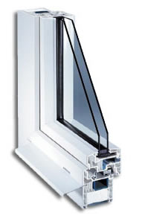

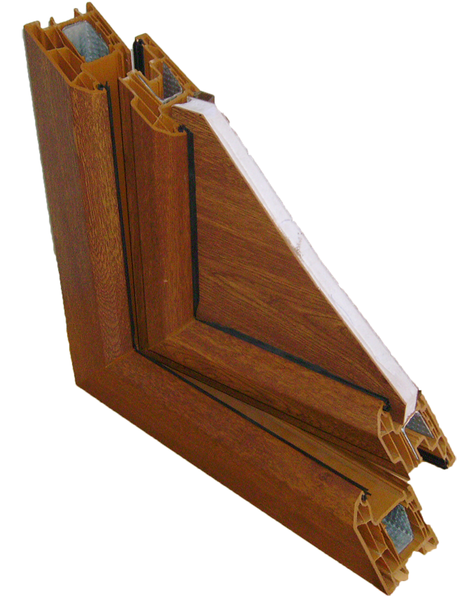


-FEREASTRA MEA-
FLOREA IOAN VM I.I.partener FXSalt LTD
Cod unic de inregistrare : RO 29129829
Nr de inregistrare la Reg Comertului : F22/2160/2011
Millennium Bank ,IBAN –RO15 MILB 0000 0000 0273 2241
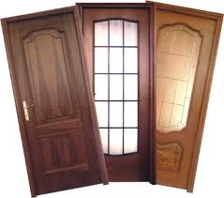
Adresa :Iasi ,cod 700275 ,Stradela Paun nr 3 Tel. 0752834823 ,tel/fax 0332730248
GURA HUMORULUI - STR .AVRAM IANCU 20
E-mail florea_ioan2000@yahoo.com
Productie si comercializare de tamplarie PVC si Aluminiu ,
REHAU -EXTRUPLAST -DECEUNINCK, la un pret corect
Consiliere,masuratori,transport si montare GRATIS !!!

Suntem o firma producatoare de tamplarie PVC si aluminiu. Pentru a veni in intampinarea solicitarilor clentilor avem o oferta diversificata de produse, toate la standarde ridicate, folosind cele mai bune materiale de pe piata de profil. Executam si montam tamplarie PVC din profile recunoscute: EXTRUPLAST ,DECEUNINCK si REHAU. Feroneriile folosite sunt ROTO-NT, SIGENIA, GU, avand o calitate si o fiabilitate deosebita.
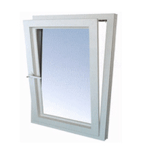
Suntem preocupati permanent de calitate si detalii astfel incat atat dumneavoastra cat si noi sa fim multumiti de produsul final.
Preturile ofertate nu sunt nici mari, nici mici, sunt preturile cinstite!
Efectuam operatii de reconditionare si intretinere ale tamplariilor existente. Executam si montam accesorii pentru tamplaria PVC cum sunt: plase contra insectelor pe balamale, tip rulou sau glisante, glafuri de interior si exterior, rulouri exterioare aplicate sau suprapuse etc.
Oferim la cerere consultanta pentru proiectarea tamplariilor PVC, precum si asistenta tehnica la montaj.
Suntem convinsi ca vom gasi impreuna cu dumneavoastra solutile constructive si de pret care sa va satisfaca.
Va garantam seriozitatea si profesionalismul firmei noastre.

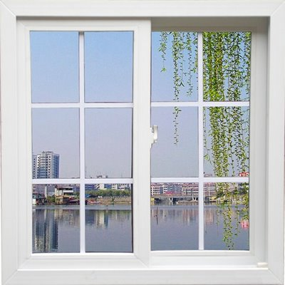
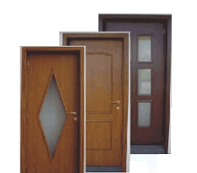
Daca doriti informatii suplimentare va stam la dispozitie la tel 0752834823 ,email florea_ioan2000@yahoo.com ,ne deplasam la cerere si va facem o oferta, dupa masuratori ,care sa fie adaptata la posibilitatile dumneavoastra si care sa respecte cerinta constructiei

Cu stima
administrator
Florea Ioan

